МУНИЦИПАЛЬНОЕ
ОБЩЕОБРАЗОВАТЕЛЬНОЕ УЧРЕЖДЕНИЕ
«СРЕДНЯЯ ОБЩЕОБРАЗОВАТЕЛЬНАЯ ШКОЛА № 9»
БЛАГОДАРНЕНСКОГО МУНИЦИПАЛЬНОГО ОКРУГА
СТАВРОПОЛЬСКОГО КРАЯ
г.БЛАГОДАРНОГО

Номинация:
«Экогид»

Проект
«Благодарный - история людей»

Работу выполнил
Гапонюк Сергей Романович
обучающийся 10 «Б» класса
руководитель
учитель географии
Малинина Анна Григорьевна

2024 учебный год

СОДЕРЖАНИЕ стр.
1. | Маршрут экскурсии | 3
2. | Здание узла связи | 4
3. | Мемориал Огонь Вечной славы | 4
4. | ДДТ | 5
5. | Сретенская церковь | 6
6. | Педагогическое училище | 7
7. | Эвакогоспиталь | 7
8. | Дом И.Я.Слепкова | 8
9. | ДЮСШ | 9
10. | РОВД | 11
11. | Районный музей | 11
12. | Церковь А.Невского | 12
13. | Литература | 14

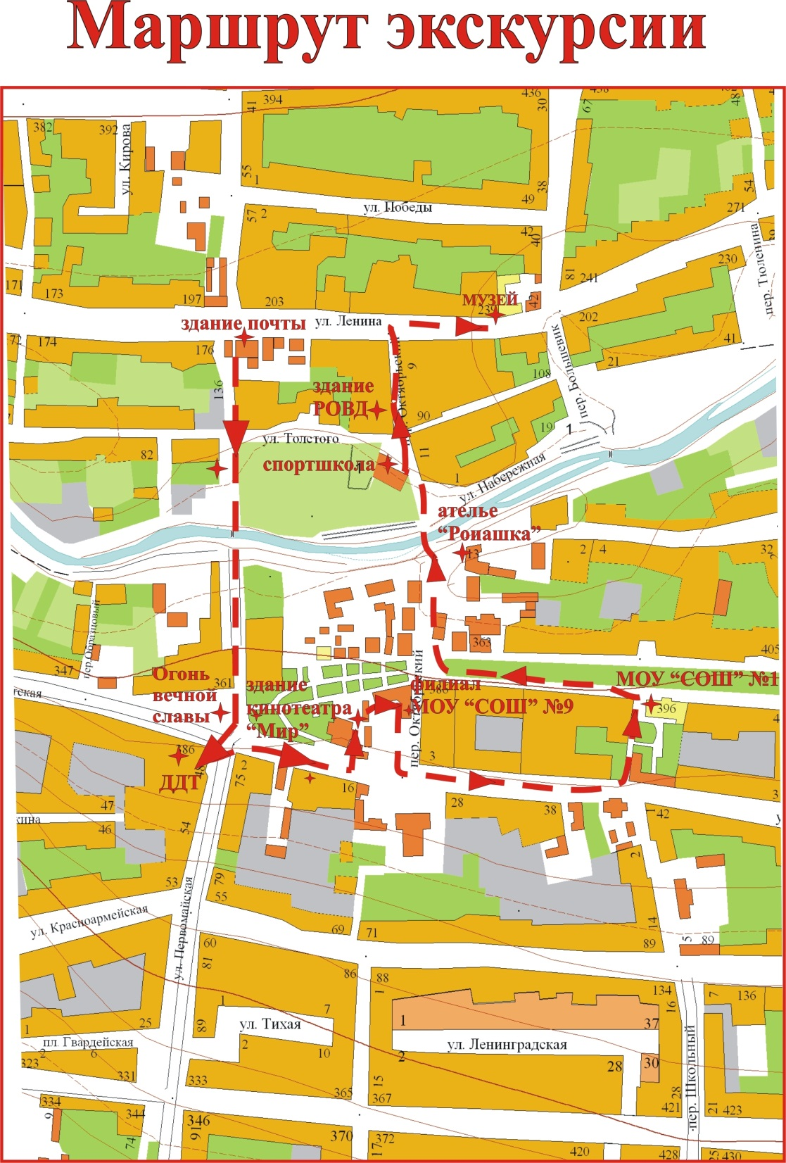

1.ЗДАНИЕ УЗЛА СВЯЗИ
Уездная почтовая станция – это старинное двухэтажное здание и ныне стоящее на теперешней улице Ленина. Когда-то оно считалось самым высоким и красивым сооружением города. Украшенный затейливыми пилястрами, легким фризом, ажурными окнами, балкончиком и резным крыльцом, дом действительно производил впечатление.
Рядом со станцией размещался большой заезжий двор с гостиницей. Шумно и людно было здесь. Приходили сюда отдохнуть, развлечься, узнать новости, послушать, о чем толкуют приезжие. А главное, поглядеть на разодетых господ, чопорных дам, важных чиновников, благообразных купчиков.
В жизни уезда станции играла тогда исключительную роль, связывала не только с губернским центром, но и с городами Святой крест, Георгиевском, Кавказскими Минеральными Водами, способствовала расцвету торговли. Отсюда брал свое начало государственный почтовый тракт. Гремел колокол: сигнал отъезда. И мчались по пыльной дороге тройки, катили громоздкие и неуклюжие дилижансы, простые брички. Везли пассажиров, казенную почту, грузы и товары, важные бумаги и срочные депеши.
Благодарненская телефонная сеть была открыта в 1914г.группою учреждений и частных лиц во главе с Уездной земской управой. В целях дальнейшего развития телефонной сети, в 1916г. была передана в ведение Уездного Земства.

2.МЕМОРИАЛ ОГОНЬ ВЕЧНОЙ СЛАВЫ
В апреле 1946года в с.Благодарном заложен парк на площади в 6 гектаров. Посажено 7200 декоративных деревьев, вокруг парка выкопана глубокая канава-изгородь на 1200 погонных метров. Строится трибуна для проведения митингов и демонстраций, проектируется памятник «Борцам революции». Памятник «Борцам революции» установлен на месте братской могилы, в которой были захоронены партизаны, красногвардейцы.
Партизан Коробко и Гриценко похоронили в братской могиле рядом с теми, кто защищал Родину в дни гражданской войны. Впоследствии был установлен памятник «Скорбящая мать».
В 1956году за селом были найдены останки расстрелянных в годы великой Отечественной войны. Их перевезли в братскую могилу.
В 1967 Мемориал «Огонь Вечной Славы» реконструировали, на месте могил сделаны мраморные надгробья и стела с надписью. «Слава воинам, в битве за Родину павшим».
С 1969г. проводится реконструкция, был заложен огонь (при строительстве газопровода в г.Благодарном первый объект, к которому провели газ, был «Огонь Вечной Славы»). Звезда мемориала была приобретена П.А.Щабельским (почетным гражданином г.Благодарного) на ставропольском заводе «Красный Металлист».
В 1989 году устанавливается стела и мраморные плиты с высеченными на них фамилиями и инициалами павших воинов, защитивших своими жизнями страну от вражеского нашествия.
На монументе золотом высечено более полутора тысяч фамилий благодарненцев не пришедших с войны.

3.ДОМ ДЕТСКОГО ТВОРЧЕСТВА
В здании проходил фронтовой съезд командиров краснопартизанских отрядов по созданию регулярной Красной Армии.
Стоял сентябрь 1918 года, в эти дни уездный центр был особо людным. К белому массивному зданию то и дело подъезжали всадники, пулеметные тачанки, шли бойцы и командиры. Сюда в с.Благодарное прибыли посланцы со всех фронтов Ставрополья. Приехали знаменитые командиры Петр Ипатов, Макар Шпак, видные комитработники губернской партийной организации И.Шагов – председатель губисполкома, Д.Ульянцев – губвоенком, представитель Астраханского и Царицинского фронтов.
Суровое было время. Большая часть Ставрополья находилась в руках белогвардейцев.
Тогда то и решили создать на Ставрополье из партизанских отрядов регулярные части Красной Армии.
Седьмого сентября 1918 года в с.Благодарном начал свою работу фронтовой съезд. Фронтовики предложили свести красные партизанские отряды в единую армию с единым командованием. Съезд заседал пять дней и принял основные документы. Так на Ставрополье появились три стрелковые и одна кавалерийская дивизии.
В настоящее время в здании находятся студии дополнительного образования школьников, более 300 ребятишек занимаются в кружках и объединениях, а ведут занятия неравнодушные, талантливые педагоги.
Здание является памятником истории, оно находится в аварийном состоянии, поэтому в настоящее время начаты работы по сохранению архитектурного сооружения.

4.СРЕТЕНСКАЯ ЦЕРКОВЬ
Ранее на месте кинотеатра находилась каменная Сретенская церковь. В церкви было два престола: главный – в честь сретенья Господне, а второй в память святителя чудотворца Николая. Построили ее в 1864 году. Но воспоминаниями горожан, она напоминала храмы в византийском стиле. При церкви находилась церковно – приходская школа. В середине 30-х годов Сретенский храм был разрушен. Старожилы рассказывают, что, когда с колокольни сбрасывали колокола, над селом стоял гул. Камень от церкви пошел на строительство аптеки, со временем она стала разрушаться, и ныне не сохранилась. В настоящее время здесь находится здание кинотеатра «МИР».

5.ПЕДАГОГИЧЕСКОЕ УЧИЛИЩЕ
Благодарненское педагогическое училище просуществовало всего 11 лет, с 1944 по 1955 год. Оно находилось в здании на центральной площади села. Им было подготовлено свыше 600 учителей начальных и семилетних школ, которые направлялись на работу не только в Ставрополь, но и в различные республики и области Советского союза. Многие выпускники со временем получили высокие профессиональные звания Заслуженного учителя России, Отличника народного просвещения, стали руководителями школ, возглавляли районные отделы образования. И сейчас живут в Благодарном учителя, которых знает и помнит буквально весь город: Ленченко, Корабельская, Донская, Коляда, Дорожко, Пастухова и другие. Студентом училища был Почетный гражданин Благодарного краевед – Н.И. Сидоров. 6.ЭВАКОГОСПИТАЛЬ
Здание было построено в 1910 году на деньги земства и благодарненских купцов. Сложено оно из крупного серого камня, с большими окнами, выходящими на все четыре стороны. Крыша блестела оцинкованным железом далеко по округе. Первоначально находилось реальное училище с уклоном преподавания естественных наук: математики, физики, химии. В программу входил также факультет агрономии. Обучение было платное и поэтому учебу своим детям могли позволить только богатые и середняки. В училище принимались выпускники начальных школ. В Благодарном таких школ было семь.
В годы Великой Отечественной войны в здании находился госпиталь. На работу в госпиталь направляли первокурсников мединститута, вот, что рассказывала одна из медсестер госпиталя, Анна Кузьминична Попова: «Работать проходилось, чуть ли не круглые сутки. Причем, задача стояла не только сделать перевязку, или какую то процедуру, но и поговорить с раненым, утешить его, прочитать письмо из дому, или даже написать письмо домой. Но никто не жаловался, все понимали: так надо!».
На фасаде установлены мемориальные доски знаменитой выпускницы школы: Бершанской Евдокии Давыдовны, командиру 46 - гвардейского Таманского Краснознаменного авиаполка. Воспитывалась она в семье родного дяди, известного на Ставрополье комиссара краснопартизанского отряда и полка Георгия Трофимовича Середы. Закончив Батайскую летную школу Гражданского воздушного флота, в ноябре 1932 года, Евдокию Давыдовну назначают инструктором школы. В этой должности она проработала до 1938 года. После очередного выпуска курсантов в 1937 году Указом Президиума Верховного Совета СССР за отличную подготовку летного состава была награждена орденом «Знак Почета». На фронте с 27 мая 1942 года не выбывала из состава действующей армии до конца ВОв.
Е.Д.Бершанская удостоена двух орденов Красного Знамени, Орденов Суворова 3 – й степени, Александра Невского. В настоящее время в здании находится средняя общеобразовательная школа №1.

7.ДОМ И.Я.СЛЕПКОВА
В начале 20 века в здании располагался дом И.Я.Слепкова переселенца из полтавской губернии. Иван Яковлевич Слепков – купец первой гильдии был влиятельным и уважаемым человеком. Старожилы рассказывали, что Слепков и его компаньоны еще до революции ходатайствовали перед правительством о прокладке железнодорожной линии от села Петровского (г.Светлоград) до с.Благодарного, но помешала империалистическая война, революция, а затем гражданская война.
Купцу Слепкову принадлежал двухэтажный кирпичный дом. В 1913 году он решает построить рядом еще один двухэтажный дом. Под домом был огромный подвал, облицованный штучным камнем. В левой части дома располагалась арка с воротами для въезда во двор. Но не пришлось пользоваться Слепкову новым домом. Говорят, что он погиб во время одной деловой командировки то ли в Москву, то ли за границу. А дома были национализированы. В марте 1918 года в селе Благодарном созывается первая конференция коммунистов, по инициативе посланца Губернского комитета партии В.И.Берлова. Конференция оформила партийную организацию, избрала председателя. Во главе укома партии стал местный хлебороб, солдат – фронтовик Дорофей Иванович Оболенский, имя которого сейчас носит одна из улиц нашего города. Теперь в партийной организации начитывалось 60 коммунистов. В здании с 1940 – 1942 года работал первым секретарем Благодарненского райкома партии командир сводного партизанского отряда «Максим», успешно сражавшегося с фашистскими захватчиками, А.Г.Однокозов. С 1925 по 1963 год в этих домах размещались райком партии и райком комсомола, затем управление сельского хозяйства и различные службы бытового обслуживания, в настоящее время здесь располагаюется земельный кадастр.

8.ДЮСШ
Владельцем здания кинематографа, ныне спорт – школа, был купец Игнат Гаврилович Могильченко, родившийся 17.12.1874 года. В 1900 году в здании располагалась типография И.Г.Могильченко. То были годы конца 19 века, когда только что из поездки в Ростов – на Дому возвратился купец первой гильдии – Игнат Гаврилович Могильченко. С собой привез богатый набор типографского оборудования: свинцовые шрифты, печатные машины типа «Американка». Задумал купец заняться ранее неизвестным на селе ремеслом, издательским делом. Внутренним чутьем, интуицией понимал: мероприятие обязательно повлияет на общий уровень грамотности местного населения. Нанял наборщиков и купил хороший дом на улице Мостовой, напротив роскошного двухэтажного дома Немова. В просторном подвале оборудовал наборный цех, соорудил кассы, верстаки, метромпажные столы, установил две печатные машины. Наверху, в комнатах, открыл контору. В с.Благодарном начала действовать первая типография И.Г.Могильченко. Через некоторое время возникает вторая типография в с.Петровском.
Дело новое, малоизвестное, но оно пошло, оказалось выгодным. Появились солидные прибыли. Предприимчивый купец поворачивает их на расширение полиграфических и издательских услуг. Недостатка заказов тогда не было. Постоянные клиенты, купцы, зажиточные и богатые люди. Заказы регулярно поставляли в земство воинское присутствие, уездный банк, казначейство. Амбарные книги, накладные, счета, банковские бланки, ярлыки, этикетки на товары и это еще не полный перечень всего того, что изготавливалось в типографии И.Г.Могильченко. Более большими тиражами печаталась и издавалась местная газета «Благодарненский листок». Особый вид полиграфических услуг – печатание рекламных афиш. Дорогая, но выгодная продукция. Ее охотно заказывали, приобретали торговые дома Меланиных, Новиковых, Павликовых, Турчаниновы, Поповых.
В личной собственности И.Г.Мочильченко имелся большой городской парк, киноиллюзион «Наука и жизнь». Для них хозяин создавал и печатал красивые рекламные афиши. Одна такая повествует о местном кинематографе, новых фильмах, которые демонстрировались в то время на сельском экране. В этом здании в июле 1911 года открылся первый уездный кинематограф. Бизнес купца Могильченко процветал. Все было хорошо. И вдруг, словно, ураган разбушевалась мировая война, потом революция в России. Всегда прибыльные типографии стали в тягость. Растеряна богатая клиентура, объемные заказы. Не хватало бумаги, красок, нужных шрифтов. Наборный промысел дал солидную трещину. В дальнейшем, по воспоминаниям старожил, здание использовалось как клуб. Сейчас в здании находится детская спортивная школа.

9.РОВД
Григорий Немов в середине 19 века из средней полосы России приехал в с.Благодарное, где и начал свое дело с большой энергией и умом. Г.Немов человек был скупой и замкнутый. К концу своей деятельности он оставил сыновьям – Леониду и Дмитрию довольно крупное состояние, а дочери получили богатое приданное. Д.Немов женился на Зинаиде Никитичне Симохеиной и имел троих детей – Марию, Николая, Валентину. Был владельцем мельницы. Мария вышла замуж в 1914 году за Федора Фомича Шаховского, одного из сыновей Фомы Ивановича Шаховского, который заведовал сельской больницей. Леонид получил наследство, стал настоящим купцом, ему достались 4 каменных дома и трактир, где торговали спиртными напитками – «Монополия».
После революции семья Немовых бежала в Пятигорск. До января 1918 года здание пустовало. А 25 января 1918 года здесь размещается Уездная милиция, постановление о создании которой вынесено на заседании Благодарненского Уездного Съезда по организации уездной власти. Начальником Уездной милиции назначен Трофимов. Начальнику милиции было предоставлено право лично организовать состав уездной милиции. По выработанной Трофимовской разверстке число милиционеров конных и пеших уменьшено до 100 человек, вместо 140. И поныне здесь находится РОВД.

10. РАЙОННЫЙ МУЗЕЙ
Здание построено в 1983 году, известным мастеровым Алексеем Ивановичем Сапожниковым, вместе с рабочим Афанасием – Вошкиным. Первым хозяином дома был купец Белоусов. Этот объект культуры является образцом уездной архитектуры конца 19 – начала 20 века. В разное время в этом здании располагались: купеческий дом, уездная земская управа, канцелярия станового пристава, воинское присутствие, штаб легендарной Стальной дивизии. С 1987 года в здании разместился краеведческий музей. Первым директором которого становится П.Ф.Грибцов. «Иметь свой историко – краеведческий музей задумка давняя. А вот рождается этот культурный центр в невероятных муках. Дело движется медленно, буквально черепашьими шагами», - говорил П.Ф.Грибцов. За плечами этого неутомимого энтузиаста, гражданина, настоящего патриота своей малой родины длинный трудовой путь в 55 лет, более 30 лет из которых он проработал в учреждениях культуры.
Петром Федоровичем собран и подготовлен документальный и фотографический материал по дореволюционной истории Благодарненского уезда.
Первые экспонаты поступили в адрес музея от нашего земляка – генерал –лейтенанта Андрея Николаевича Сидельникова: две шашки, стереотруба, китель, брюки с лампасами, фото и документы. Сотни добровольных друзей музея, старожилы, пенсионеры, школьники несли предметы крестьянского быта и обихода, старинную утварь, одежду, фотографии, подлинные документы, листовки, газеты, справки, наградные листы. Личные вещи, оружие, награды передали непосредственно участники событий, их родственники, дети и внуки.

11.ЦЕРКОВЬ АЛЕКСАНДРА НЕВСКОГО
Заключительным этапом нашей экскурсии является посещение храма.
В Благодарненском благочинии имеется 15 основных приходов и 2 приписных, в которых находятся 5 исторических храмов, 4 ново построенных храма, 1 храм строится, 1 крестильный храм в ново построенном приходском доме, 6 храмов переоборудованных их светских зданий, 2 молитвенных дома и 2 часовни.

АЛЕКСАНДРО – НЕВСКИЙ ХРАМ
Церковь построена в 1894 году в память двадцатипятилетия царствования Государя императора Александра Николаевича и посвящена в честь тезоименитого ему святого Александра Невского. Стоимость этой церкви исчислялась тогда в 57000 рублей. В начале 20 века при церкви имелось: 297 десятин церковной земли, школа на 40 учеников. Имена которых, наших земляков, причастных к строительству храма память народная донесла и до нас. Это Кузьма Масленников, Толоконников, Москвитин. В период коллективизации храм использовался под зернохранилище и был открыт в период Великой отечественной войны.
В храме две Предела:
Главный освящен в честь перенесения мощей святого благоверного князя Александра Невского (Престольный день – 30\12 сентября).
Боковой – освящен в честь Покрова Пресвятой Владычицы нашей Богородицы и Приснодевы Марии (Престольный день – 1\14 октября).
В настоящее время производится реставрация и позолота старого деревянного иконостаса и фасада церкви, стенная роспись храма.

ЛИТЕРАТУРА
1.Словарь Брокгаузена и Ефрона
2.Материал, предоставленный районным музеем им.П.Ф.Грибцова.
3.Физичесая география Ставропольского края:учебник для 6,8 классов общеобразовательной школы, Н.И.Бутенко, В.В.Савельева, В.А.Шальнев, 2000 год
4.Экономика Ставропольского края, П.В.Акинин, В.В.Гаевский, С.В.Рязанцев, 2000 год
5.Из воспоминаний жителей г.Благодарного

